OPRAVY –––––––––––––––––––––––––––––––– DOPLŇKY
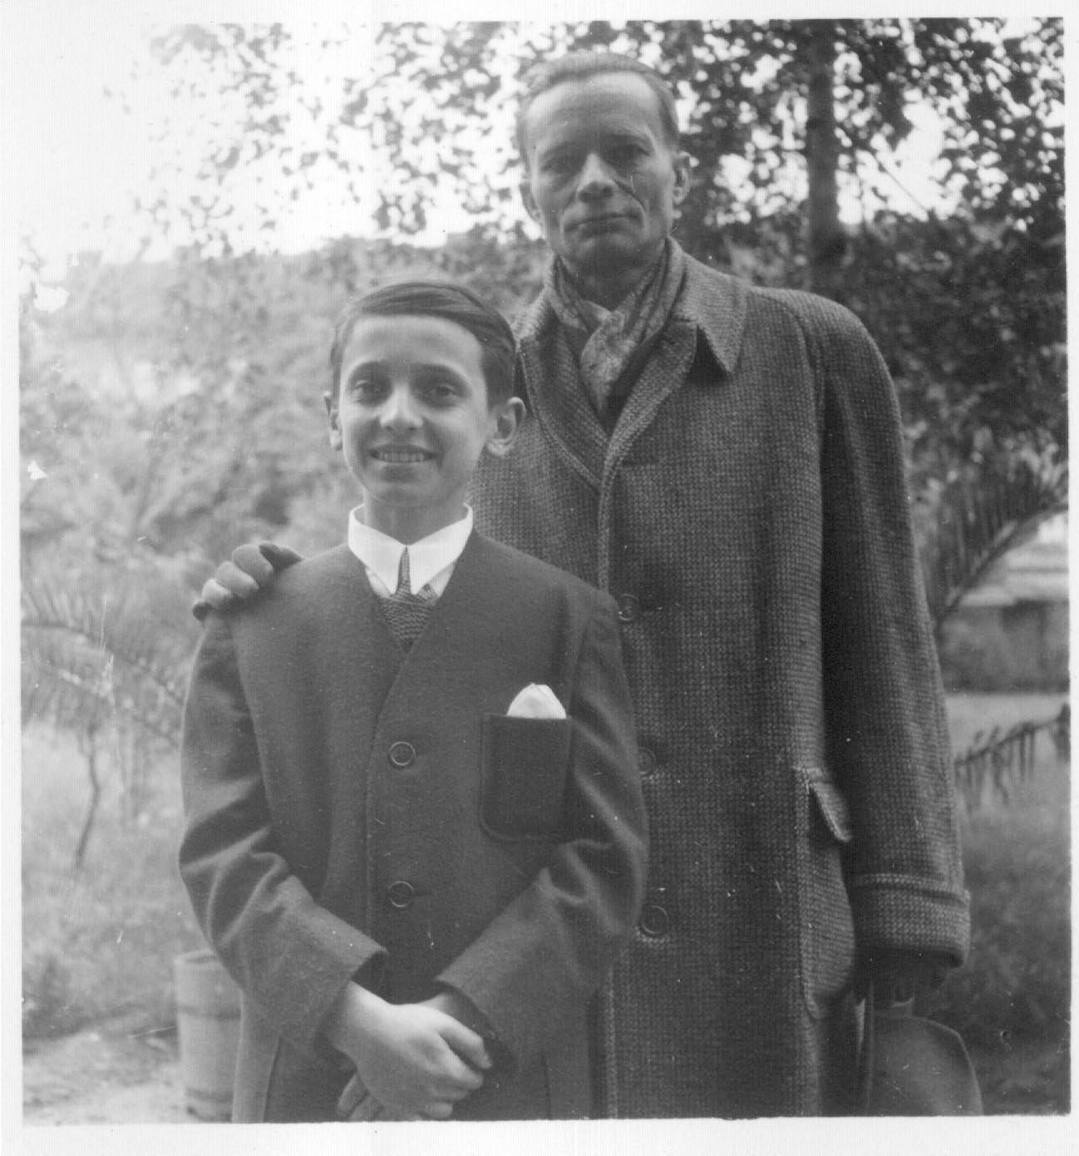
Redaktor Románů do kapsy Josef Milde se svým synovcem Josefem Polákem
Foto: Archiv Josefa Poláka

Pavel Janáček, Michal Jareš:
Svět rodokapsu. Komentovaný soupis sešitových románových edic
30. a 40. let 20. století
Praha, Karolinum 2003

Poslední aktualizace: 10. 3. 2008.

Bibliografické záznamy dohledaných sešitů edice Moderní romány

Pro knižní vydání Světa rodokapsu se autorům nepodařilo dohledat 52 bibliografických záznamů titulních próz z edice Moderní romány. Zde uvádíme jejich seznam, postupně doplňovaný o podrobné bibliografické záznamy sešitů, které se nám od té doby podařilo zakoupit nebo nám je zprostředkovali uživatelé příručky. K doplňkům přispěli sběratel Vilém Bulant (lokační značka Sb-VB) a historik Pavel Suk (lokační značka APS). Neúplné záznamy, doplněné o informace podle nabídky internetového tržiště Aukro.cz, jsou označeny *.

16 Poslední rekord

17 Lhát se musí

19 Drama za mřížemi. Román. Napsal František Vojtěch, 24. 1. 1939 / Ob: [autor neuveden] / S. 3–49, 61–64 / Il: [obálka] Karel Sobota * MELO / Sb7

20 Čtyřicet vteřin

21 Victor Soir: Mrtvá vzkazuje*

22 Karel Bouček: Irčin revolver*

23 Unesený snoubenec. Román. Napsal Wallace Jackson, 21. 2. 1939 / Ob: [autor neuveden] / S. 3–29 / Il: [obálka] Karel Sobota * WEST / ÚČL, Sb-VB

24 Ivan Gregor: Rozsudek je právoplatný*

25 Václav Pekárek: Ostrov smrti*

26 Plod lásky. Román. Napsala Věra Nováková, 15. 3. 1939 / Ob: [autor neuveden] / S. 3–26 / Il: [obálka] * MELO / Sb7

28 Dívka u klavíru. Román. Napsal Gaston Villemeux, 14. 6. 1939 / Ob: [autor neuveden] / S. 3–26 / Il: [obálka] Karel Sobota * ČERV / Sb7

30 Zítra mám svatbu. Román. Napsal Iron Mountain, 28. 6. 1939 / Ob: [autor neuveden] / S. 3–28 / Il: [obálka] J. Bohuslav * HUMR / Sb7

31 D. Martin Roberts: Návrat do pekla*

32 Miroslav Švihovský: Poslední schůzka*

33 Piere de Lage: Mládenecká daň. Román, 19. 7. 1939 / Ob: [autor neuveden] / S. 3–27 / Il: [obálka] J. Bohuslav * MELO / Sb-VB

34 Dvounohé stádo. Román. Napsal Jim Hatton, [??. ??. 1939] / Ob: [autor neuveden] / S. 3–21 / Il: [obálka] J. Bohuslav * WEST / ÚČL

35 William Simpson: Nevěsta Ameriky. Román, 2. 8. 1939 / Ob: [autor neuveden] / S. 3–26, 30–31 / Il: [obálka] J. Bohuslav * MELO / Sb-VB

36 Francois Lemont: Po bouřce*

37 Trpká zkušenost

38 Viktor Doležal: Cesta k zasnoubení. Román, 23. 8. 1939 / Ob: [autor neuveden] / S. 3–24, 30–31 / Il: [obálka] J. Bohuslav * MELO / Sb-VB

40 Očko sklouzlo

41 Čtyři mušketýři

42 Gladys dostala políček

43 Korunní svědek. Román. Napsal Georges Sandtner, 27. 9. 1939 / Ob: [autor neuveden] / S. 3–29 / Il: [obálka] J. Bohuslav * DET / ÚČL

44 Bouřlivá dražba

45 Šaty dělají člověka

46 Náš dopisovatel hlásí

47 Sedm poličků

48 Folta Severus: Neviditelná fronta. Román, 31. 10. 1939 / Ob: [autor neuveden] / S. 3–31 / Il: [obálka] J. Bohuslav * ŠPION / ÚČL

49 Zmizel beze stopy

50 Osudná nenávist

51 Syn sti

52 Zrádné klíče

53 V noci od desíti do tří

55 Kouzelná vidina

56 Silvestrovský příběh

83 James News: Indiánčina věštba. Román, 3. 7. 1940 / Ob: [autor neuveden] / S. 3–29 / Il: [obálka] J. Bohuslav * GANG / ÚČL

84 Hospoda U tří ďáblů

85 Poslední práce

87 Diplom není všechno

88 Bezdrátová vražda

90 W. P. Smith Požár naftových polí. Román, 16. 10. 1940 / Ob: [autor neuveden] / S. 3–29 / Il: [obálka, autor neuveden] * DOBR / ÚČL

91 Rekord v sex-apealu

92 Ďábelská žena

93 Dopis života a sti

95 Šest obětí lásky

96 Velký favorit

97 S muži je potíž

98 Chudý milionář

99 Osudný hon

100 M. A. Kos: Sňatek pro peníze. Román, 24. 12. 1940 / Ob: [autor neuveden] / S. 3–31 / Il: [obálka, autor koláže neuveden] * ČERV / Sb7

101 Vojtěch Roda: Osudné jubileum. Román, 31. 12. 1940 / Ob: [autor neuveden] / S. 3–16, 21–34 * HUMR / APS

158 [titul neznámý]

Komentáře:

19: Z dalšího obsahu: Triumf detektiva Ik Flynna. Napsal: Edward Pachmayer [poslední část prózy na pokračování, označeno jako 5. pokračování], s. 50–60.

23: Z dalšího obsahu: Stopování [na pokračování uveřejňované úryvky ze stejnojmenné knihy Boba Hurikána, v rubrice Trampská hlídka], s. 32; Co bude, doví-li se to? Novela. Napsal: Petr Svoboda, s. 27–29; Nesmrtelní milenci. Novela. Napsal: Jan Raček [první část prózy, otiskované na pokračování], s. 30.

26: Z dalšího obsahu: Nesmrtelní milenci. Novela [próza na pokračování, pokračování 4.], s. 26–31.

28: Z dalšího obsahu: Cidič bot. Novela. Napsal: L. W. Neymell, s. 27–31.

30: Z dalšího obsahu: Hrůzyplné lůžko. Napsal Wilkie Collirs [patrně Collins, povídka], s. 31–33.

33: Z dalšího obsahu: Zlatá klícka [povídka], s. 28–30.

34: Z dalšího obsahu: Nesmrtelní milenci. Žena generála Lafayetta [povídka], s. 22–30.

35: Z dalšího obsahu: Řecký mládenec [novela na pokračování, první část], s. 27–29.

38: Z dalšího obsahu: Vít Procházka: Neznámý odesílatel [novela na pokračování], s. 25–29.

48: Z dalšího obsahu: Stopování [na pokračování uveřejňované úryvky ze stejnojmenné knihy Boba Hurikána, v rubrice Trampská hlídka], s. 31.

90: Z dalšího obsahu: Jaro. Napsal Vlast. Maier [novela na pokračování, 11. pokračování], s. 32–33.

100: Z dalšího obsahu: Život a láska. Román z doby poválečné. Napsal F. Volný [próza otiskovaná na pokračování, pokračování 7.], s. 33–34.

101: Z dalšího obsahu: Život a láska. Román z doby poválečné. Napsal F. Volný [próza otiskovaná na pokračování, označeno jako 8. pokračování], s. 17–20.

Doplňky a opravy v dalších částech

Kapitola Rozruch, romány vzrušené chvíle

U následujících bibliografických záznamů k sešitům edice Rozruch chybí údaj o reedicích příslušných románů v 90. letech 20. století:

6 Ree: Č. Těšín, 1993
13 Ree: Č. Těšín, 1993, pod tit. Muž se dvěma pistolemi
31 Ree: B., 1993
33 Ree: Č. Těšín, 1994
50 Ree: Č. Těšín, 1994
63 Ree: B., 1995
89 Ree: B., 1993
95 Ree: Č. Těšín, 1994
109 Ree: P., 1992
110 Ree: P., 1992
112 Ree: P., 1991
118 Ree: P., 1993
121 Ree: Č. Těšín, 1994
128 Ree: P., 1991
136 Ree: P.–Teplice, 1992
142 Ree: Jablonec n. Nisou, 1991
144 Ree: P., 1992
145 Ree: P.–Teplice, 1992
147 Ree: P.–Teplice, 1991
148 Ree: P., 1992; B., 1996
153 Ree: P., 1991
161 Ree: B., 1994
164 Ree: B., 1993
166 Ree: P., 1991
171 Ree: P.–Teplice, 1992
175 Ree: P., 1991
181 Ree: P.–Teplice, 1992
183 Ree: B., 1996
195 Ree: B., 1995
199 Ree: P., 1991
212 Ree: P., 1992
215 Ree: P., 1992
282 Ree: P., 1991

Rejstřík autorů, překladatelů a redaktorů + Rejstřík neurčených autorů a překladatelů

Jiří ŠPIČKA >>> R 27
Veden v Rejstříku neurčených autorů a překladatelů. Ve skutečnosti jde o další pseudonym redaktora Rodokapsu J. J. Svobody, který byl tím pádem i autorem humoristického románu Chalupova dvojčata. – Lex (díl 4)

Jan FIKER (1904–1946) >>> Roz 128, 138, 147, 155, 157, 163, 170, 178, 180, 199, 205, 209, ? 216
Mladší bratr Eduarda Fikera (viz), v jeho stopách studoval od roku 1922 strojní inženýrství na ČVUT, aniž by školu dokončil. Pracoval jako úředník, vedl však neklidný bohémský život. Bibliografické katalogy mu přisuzují pseudonymy W. Crosny a Thomas Poulter; podle rodinné tradice byl přinejmenším spoluautorem takto publikovaných románů Eduard Fiker. Knižně vyšly jen 1947 v Brně reedice Lovců hvězd (Roz 157) a Pěsti zákona (Roz 178). – NKC + A ČVUT + Hlb

Julius (W.) LONG (1907–1955) >>> RN 41
Americký spisovatel kriminální beletrie, přispěvatel magazinu Black Mask (jedna ze zde otištěných Longových povídek vyšla roku 1946 ve výboru Best Dective Stories of the Year). Jeho sériovou postavou byl vyšetřovatel státního zastupitelství Ben Corbett. RN 41 je patrně překladem autorova románu Keep the coffins coming... (1947). – LC + FiMag

M. HOLASOVÁ >>> KR 175
Šlo o Matyldu Krausovou-Holasovou, doktorku práv, která se v interview otištěném v Listu paní a dívek v roce 1941 pochlubila, že své romány a povídky těží z příběhů, o nichž se dozvěděla v rámci své advokátní praxe. – LPD 17, č. 28, 12. 7. 1941, s. 2

Miloš ZEMAN >>> DČ [83], [106] – VPL 2, 8, 29, 49, 81
Ve Světě rodokapsu je tento spisovatel veden mezi neurčenými domácími autory, podle archivního nálezu historika Pavla Suka (NA ČR, fond Ministerstvo lidové osvěty) šlo o pseudonym Miloše KOSINY.

Sim CLAYTON >>> R 99, 193, 283 – Roz 15, 69
Ve Světě rodokapsu je tento spisovatel veden mezi neurčenými autory. Ve skutečnosti šlo o pseudonym Václava Havránka: technického úředníka Škodových závodů v Plzni, který psal detektivní romány pod pseud. Harry W. Harmattan. Pseudonym údajně autorovi vymyslela redakce plzeňského časopisu Nová doba, když přijala k otiskování Havránkův první detektivní román Tajemství schránky 27 (harmattan = suchý vítr vanoucí ze Sahary). Prostřednictvím téže redakce se s Havránkem spojil jiný Plzeňan, který v té době začínal psát detektivní romány, Josef Kuchynka (ps. William E. Western). Některé detektivky pak napsali spolu a podepsali oběma pseudonymy, tj. Harmattan a Western. Spolu však také napsali chlapecký román odehrávající se v Plzni Pozor, Tome, špion! (1936), pro který si od nich v nakladatelství Toužimský a Moravec vyžádali jiný, společný pseudonym: Jiří Medula. Další práce, vydané pod tímto pseudonymem, byly však již výhradně dílem Josefa Kuchynky. Havránek začal v té době používat nový samostatný pseudonym Sim Clayton, pod nímž přispěl také do Rodokapsu a Rozruchu. Za okupace byl Havránek zatčen a zemřel na Mírově, kde je na vězeňském hřbitově také pochován. – Kuch

Manka PAVLOVSKÁ >>> KR 253, 261, 283, 297, 309 – VPL 83 [odkaz k VPL v Rejstříku neurčených autorů omylem neuveden]
Ve Světě rodokapsu vedena mezi neurčenými spisovateli. Ve skutečnosti šlo o pseudonym Karla Tomana (Plzeň 15. 8. 1917 – 1979), bratra pozdějšího šéfredaktora časopisu ABC Vlastislava Tomana a nevlastního bratra Bohumíra Raka (viz). Byl zaměstnancem obchodního domu Brouk a Babka, za války úředníkem ve Škodových závodech v Plzni, po válce plzeňským redaktorem Čs. rozhlasu a poté redaktorem závodního rozhlasu n. p. Škoda Plzeň). Před válkou byl členem amatérského divadelního souboru Divadlo naší doby (za okupace Divadlo našich dětí). Užíval též pseudonymu Karel Kočák. Za titulní příběhy do Krásného románu dostával prý honorář 1000 protektorátních korun. – Dopis V. Tomana ze 7. 8. 2003

Bob Fred HICKOR >>> Roz 140
Ve Světě rodokapsu veden mezi neurčenými spisovateli. Ve skutečnosti šlo o pseudonym Bohumíra Raka (Plzeň 1914 – 30. 5. 1958 Prosečnice), nevlastního bratra Karla Tomana (viz) a pozdějšího šéfredaktora časopisu ABC Vlastimila Tomana. Pracoval na železnici, koncem války získal oprávnění k provozování kulturních akcí v Plzni (jeho společnost se měla nazývat „Monsterkabaret“). Při náletu na Plzeň 17. 4. 1945 byl vybombardován dům rodičů jeho ženy i jeho byt. Po květnu 1945 odešel do Karlových Varů, kde byl uměleckým ředitelem v Národním domě, poté do Prahy jako ředitel Ústředí lidové zábavy, nakonec byl ředitelem Pražského divadla estrády. Celý život zápasil s tuberkulozou, dlouhodobě se léčil nebo byl v invalidním důchodu (za okupace). Zemřel při dlouhodobém pobytu v plicním sanatoriu Prosečnice. Kromě Roz 140 napsal pod pseudonymem Bob Fred Hickor údajně ještě nezjištěnou prózu Dědictví krve. – Dopis V. Tomana ze 7. 8. 2003

Jaroslav POKORNÝ >>> R ? 1
Podle vzpomínkového fejetonu Josefa Kuchynky z roku 1969, ne vždy spolehlivého, užíval Jaroslav Pokorný také pseudonym „R. Harrison“. Lze uvažovat o tom, že jde o chybný zápis pseudonymu „R. Warrison“, jímž byl podepsán R 1. Knižní bibliografie detektivní nebo dobrodružné romány, vydávané ve 30. a 40. letech v češtině pod jménem „R. Harrison“, nezahrnuje. – K pseudonymům Pokorného měl podle téhož zdroje náležet i Fred Roberts, Ve Světě rodokapsu je tento pseudonym přiřazen německému spisovateli Robertu Heymannovi. Pokorného prací mohly vzniknout westerny vydávané pod jménem Roberts v nakladatelství Ladislava Janů. – Kuch

Hančí BAAROVÁ (Klenčí pod Čerchovem 16. 6. 1910 – 18. května 1947)
Vl. jm. Anna Baarová. Pocházela z rolnicko-měšťanské rodiny, otec Martin Baar zahynul při náletu na Klenčí 25. 4. 1945. Studovala snad na obchodní škole v Klatovech. Spisovatelka a novinářka, od 1941 provdána za ministerského úředníka Bohumila Šafránka. Znala se se spisovatelem Janem Vrbou, s literárními historiky Arnem Novákem a Františkem Sekaninou, údajně i s Karlem Čapkem (v Lidových novinách měla zveřejňovat drobnou prózu). Za války i po válce byla vězněna. – dopis Jana P. Holého z 25. 2. 2004

Prameny

Hlb – Pavel Janáček: O Eduardu Fikerovi a jeho Hloubce. In Eduard Fiker: Hloubka. Praha, Comics Centrum 2007, s. 7–19
Kuch – (jm) [=Josef Kuchynka]: Čeští Wallaceové a plzeňští zvlášť, Pravda (Plzeň), 50, č. 156, 168, 174, 180, 5. 7. – 2. 8. 1969, Příloha PP, s. 5

Opravy ve vlastních jménech
(podle recenze Františka Knoppa: Mezi časopisem a knihou, Česká literatura 52, č. 3, 2004, s. 425–431)

s. 121, 434: Ernst Lubitsch místo Arnošt Lubitsch
s. 224, 445: Míla Spazierová-Hezká místo Míla Špazierová-Hezká
s. 397, 428: Karel Harant místo Kryštof Harant

